**关于组织参加“第十二届重庆市中小学校园影视评选活动”暨“第十五届全国中小学校园影视评选活动”的通知**

各中小学（含中职）、幼儿园：

为深入贯彻党的十九大精神，落实《国家中长期教育改革和发展规划纲要（2010—2020）》，发挥校园影视资源在教育、教学中的作用，加快中小学校优质资源建设，培养学生创新能力和学生素质全面发展。经研究我区将组织参加重庆市教育技术与装备中心举办的“第十二届重庆市中小学校园影视评选活动”与中国教育电视协会、中央电化教育馆主办的“第十五届全国中小学校园影视评选活动”。请各校按照要求积极组织参与，充分发挥现有设备的作用，制作出高质量的校园影视作品参加本次活动（近几年新配备摄像设备的学校至少提交一份作品）。现将有关事项通知如下：

**一、报名办法**

（一）校园电视作品采用电子版报送，由各校认真填写作品申报表（详见附件），电视作品文件（MPG、WMV、MP4）刻录在光盘里。

联系人及联系方式：

区教师进修学院 杨华，电话：15823361456。

作品报送截止时间：2018年5月22日。

报送地点：区教师进修学院6014室。

（二）相关费用。

按《中国教育电视协会、中央电教馆关于举办第十五届全国中小学校园影视评选活动的通知》要求收取相关费用（详见附件），请参赛学校直接与中国教育电视协会中小学校园电视专业委员会联系。

联系人：陈惠蓉 董云斐

电话（传真）：0510—85726567

**二、市级评选项目（分类说明详见附件）**

校园影视节目（共七类）：校园新闻、校园专题、校园综艺、校园微电影、影视教学、校园栏目和综合类。

**三、评选说明**

按照相关文件要求，本次评选将同时参加市级与全国的评选。先由区教师进修学院统一收集校园电视作品报送到市技装中心参加“第十二届重庆市中小学校园影视评选活动”的市级评审，然后由重庆市技装中心报送到全国参加“第十五届全国中小学校园影视评选活动”组委会参评。

附件：关于组织参加“第十五届全国中小学校园影视评选活动”的通知（渝教技装办〔2018〕6号）

重庆市江北区教师进修学院

2018年4月10日

附件：



渝教技装办〔2018〕6号

**重庆市教育信息技术与装备中心**

**关于开展“第十二届重庆市中小学校园影视评选活动”暨组织参加“第十五届全国中小学校园**

**影视评选活动”的通知**

各区县（自治县）教育信息技术与装备中心（站）：

为深入贯彻党的十九大精神，落实《国家中长期教育改革和发展规划纲要（2010—2020） 》，发挥校园影视资源在教育、教学中的作用，加快中小学校优质资源建设，培养学生创新能力和学生素质全面发展。根据《关于举办第十五届全国中小学校园影视评选活动的通知》（教视协〔2017〕13号）文件，受中国教育电视协会、中央电化教育馆、中国教育电视协会中小学校园电视专业委员会的委托，经中心研究决定将“第十二届重庆市中小学校园影视评选活动” 与“第十五届全国中小学校园影视评选活动”合并举行。现将有关事项通知如下：

**一、报名办法**

（一）校园电视作品采用电子版报送（MPG、WMV、MP4格式，图像清晰）。各区县技装中心统一收集本区县参评作品的“申报表”（详见附件一） 、“视频文件”，将初评后的优秀作品整理分类，汇总成作品清单后拷贝入移动硬盘，寄送至：重庆市教育信息技术与装备中心电视制作部。

地 址：重庆市江北区红石路7号 邮编：400020

联系人：黄 芳、慕 艺 电话：63892475、67529490

（二）各区县技装中心根据《中国教育电视协会中央电化教育馆关于举办第十五届全国中小学校园影视评选活动的通知》（教视协〔2017〕13号）（详见附件二）要求，与中国教育电视协会中小学校园电视专委会落实相关事宜。

（三）作品报送截止日期2018年5月21日。

**二、评选说明**

重庆市教育信息技术与装备中心受中国教育电视协会、中央电化教育馆、中国教育电视协会中小学校园电视专业委员会的委托，组织重庆地区校园电视作品参评，经过“第十二届重庆市中小学校园影视评选活动”评审后，优秀作品将报送参加“第十五届全国中小学校园影视评选活动”。

**（一）重庆市级评选项目**

1.校园影视节目（共七类）

校园新闻、校园专题、校园综艺、校园微电影、影视教学、校园栏目和综合类。

2.优秀教育电视工作者

3.优秀单位组织奖

4.校园电视台、校园主持人、论文类作品不参与重庆市级评审，交由市技装中心统一直接报送全国参评。

**（二）奖项设置**

校园影视节目市级评选设立一等奖、二等奖、三等奖（分类设奖），按参评类别分别组织专家组进行评审，由市技装中心统一发文表彰，获奖名单在市技装中心网站(<http://www.cqeic.cn>)公布。

附件：1.第十五届全国中小学校园影视评选活动节目申报表

签章人员：liujuan
签章时间：2018-01-25 10:22:57
印章名称：重庆市教育信息技术与装备中心
印章归属：技装中心
锁定文档：是
数字水印：F7E428CF9A965F0482AA1E4252E9731472.关于举办第十五届全国中小学校园影视评选活动的通知

重庆市教育信息技术与装备中心

2018年1月24日

附件1

**第十五届全国中小学校园影视评选活动**

**节目申报表**

|  |  |  |  |  |  |  |  |  |  |  |  |  |  |  |  |  |  |  |  |  |  |  |  |
| --- | --- | --- | --- | --- | --- | --- | --- | --- | --- | --- | --- | --- | --- | --- | --- | --- | --- | --- | --- | --- | --- | --- | --- |
| 申报单位 | （公章） | | | | | | | | | | | | | | | | | | | | | | |
| 纳税人识别号 |  | | | | | | | | | | | | | | | | | | | | | | |
| 单位地址 |  | | | | | | | | | | | | | | | | 邮 编 | | |  | | | |
| 联系人 |  | | | | | | | | | | | | 联系电话 | | | | | |  | | | | |
| 手 机 |  | | | | | | | | | | | | 传 真 | | | | | |  | | | | |
| 节目名称 |  | | | | | | | | | | | | 片长 | 本片 分钟 共 集 | | | | | | | | | |
| 节目类别（在对应类别打√） | 校园新闻 | 校园专题 | | | | | | | 校园综艺 | | | | 校园微电影 | | 影视教学 | | | | 校园栏目 | 综 合 | | | |
| 校园宣传 | | 活动专题 | 人物专题 | 热点专题 | 命题专题 | | 电视散文 | 校园MTV | 文艺表演 | | 微视频 | 课堂实录 | 课本剧 | | 公益宣传 | 大型活动 | | 其他 |
|  |  | |  |  |  |  | |  |  |  | |  | |  | |  | |  |  |  | |  |
|  | **注：节目类别请严格参照送评通知附件中参评说明填写，以免因填写类别不正确而影响评奖结果。** | | | | | | | | | | | | | | | | | | | | | | |
| 主创人员 | 策划 | | 编导 | | 撰 稿 | | | 摄像 | | | | 制片或责编 | | | | | | 解说（主持、配音） | | | | 指导老师 | |
|  | |  | |  | | |  | | | |  | | | | | |  | | | |  | |
| 是否参加其他评比及获奖情况 |  | | | | | | | | | | | | | | | | | | | | | | |
| 内容简介 |  | | | | | | | | | | | | | | | | | | | | | | |
| 学校意见 |  | | | | | | | | | | | | | | | | | | | | | | |

中国教育电视协会中小学校园电视专业委员会制 编号

**第十五届全国中小学校园影视评选活动**

**主持人申报表**

|  |  |  |  |  |  |  |  |  |  |  |  |  |  |
| --- | --- | --- | --- | --- | --- | --- | --- | --- | --- | --- | --- | --- | --- |
| 选送单位 | （公章） | | | | | | | | | | | | |
| 纳税人识别号 |  | | | | | | | | | | | | |
| 选手姓名 |  | | 性 别 |  | | | 出生年月 | | | |  | | |
| 所在年级 |  | | | | | 指导老师 | |  | | | | | |
| 单位地址 |  | | | | | | | | | 邮 编 | |  | |
| 联 系 人 |  | 联系电话 | | |  | | | | 片 长 | | | |  |
| 人个简历 |  | | | | | | | | | | | | |

中国教育电视协会中小学校园电视专业委员会制 编号

**第十五届全国中小学校园影视评选活动**

**校园电视台申报表**

|  |  |  |  |  |  |  |  |  |
| --- | --- | --- | --- | --- | --- | --- | --- | --- |
| 申报单位 | （公章） | | | | | | | |
| 纳税人  识别号 |  | | | | | | | |
| 校园电视台名称 |  | | | 单位网址或E-mail | |  | | |
| 单位地址 |  | | | | | 邮 编 |  | |
| 校 长 |  | 电 话 |  | | 传 真 | | |  |
| 联系人 |  | 电 话 |  | | 手 机 | | |  |
| 联系人E-mail |  | | | | | | | |
| 校园电视（网）主要概况（不超过500字） | | | | | | | | |
| 学校意见 |  | | | | | | | |

中国教育电视协会中小学校园电视专业委员会制 编号

**第十五届全国中小学校园影视评选活动**

**论文申报表**

|  |  |  |  |  |  |
| --- | --- | --- | --- | --- | --- |
| 论文标题 |  | | | | |
| 选送单位 |  | | | 作 者 |  |
| 纳税人  识别号 |  | | |  |  |
| 固定电话 |  | 手 机 |  | | |
| 单位地址 |  | | | 邮 编 |  |
| 论  文  摘  要 |  | | | | |

中国教育电视协会中小学校园电视专业委员会制 编号

**第十五届全国中小学校园影视评选活动论文**

**写作要求**

论文侧重教育影视领域内研究、实践成果的记录和总结，既反映作者的理论、技术水平，又起到供同行学习、借鉴，促进学术交流、推动教育影视事业改革和发展的作用。具体选题包括校园影视性质、功能、价值取向的探索；校园影视促进素质教育、学校特色建设的实践与研究；校园影视促进课程与学科教学改革的实践与研究；校园影视促进学生实践能力与创新精神培养的实践与研究；校园影视队伍建设的实践与研究；校园电视栏目设置、主题构思、技术装备、拍摄编辑技巧等方面。

**文本要求：**

1.A4纸打印，正文采用4号宋体字正反面打印，1.5倍行间距，与论文申报表装订在一起。

2.第一页：①.题名：用三号黑体字打印，下面内容空一行。②.摘要：600字以内，须具有研究目的、研究方法、研究结果、研究结论“四要素”。③.关键词：须选用能够反映全文主题内容信息的单词术语3-5个。摘要和关键词的内容均用5号楷体字打印。

3.正文：①.段落层次号第一层为“一”,第二层为“（一）”,第三层为“1”第四层为“①”。一级标题采用黑体字。②.图必须有图序号、图题和其它必要的量。图序号用阿拉伯数字，与图题空一格，写在图下方。③.表一律放在论文内相应处。表序号用阿拉伯数字，与表题空一格，写在表的上方。有差异性检验的数值写在表的下方。④.使用法定计量单位。（电子稿发送**ccsetv@163.com**）

4.参考文献，含注释。作为一项大标题列出，内容要注全、末尾不加标点。顺序号用阿拉伯数字[1]，与后面的内容空1格。论文同时准备电子文档附申报表。

5.所有参评作品须根据校园电视台工作并结合本地区、本单位的实际，忌空谈理论；要紧扣校园电视关键词，杜绝文不对题；注意论文的写作格式，忌将论文写成工作总结或课题研究报告等；严禁抄袭他人作品。

6.所有参评作品均不退还，请参赛单位做好备份。参评节目、资料等必须真实合法有效，评选委员会不承担由此而引发的任何法律责任或纠纷。

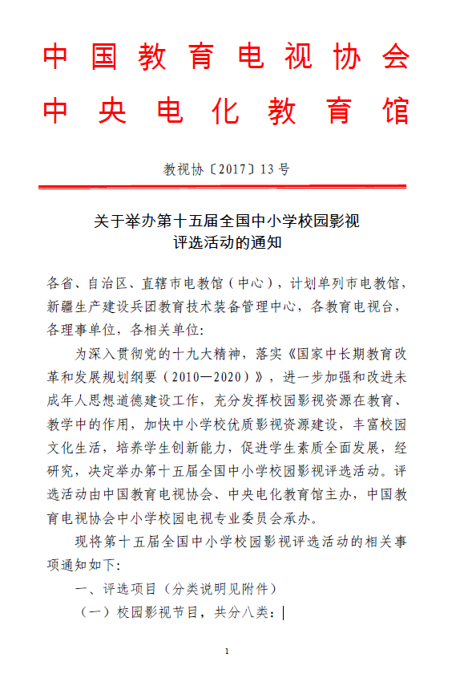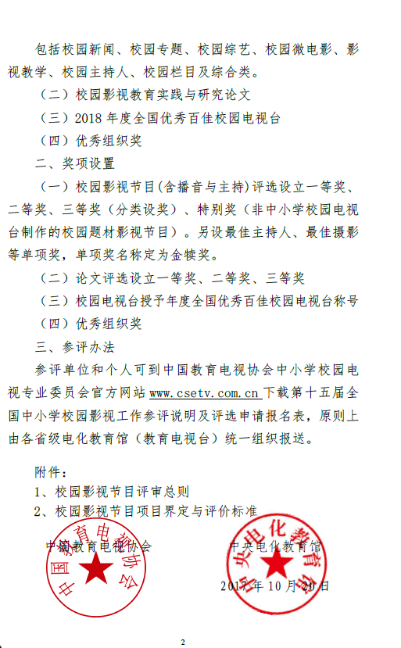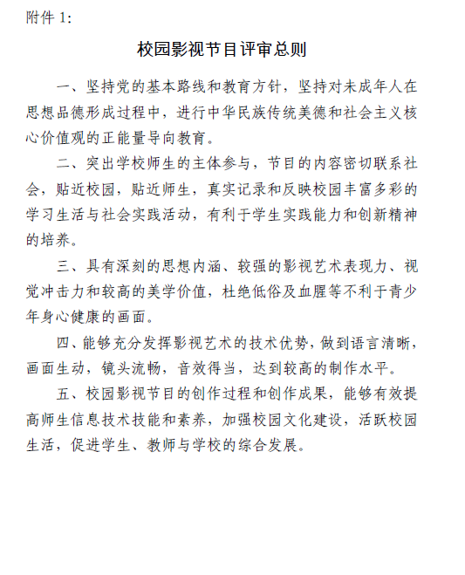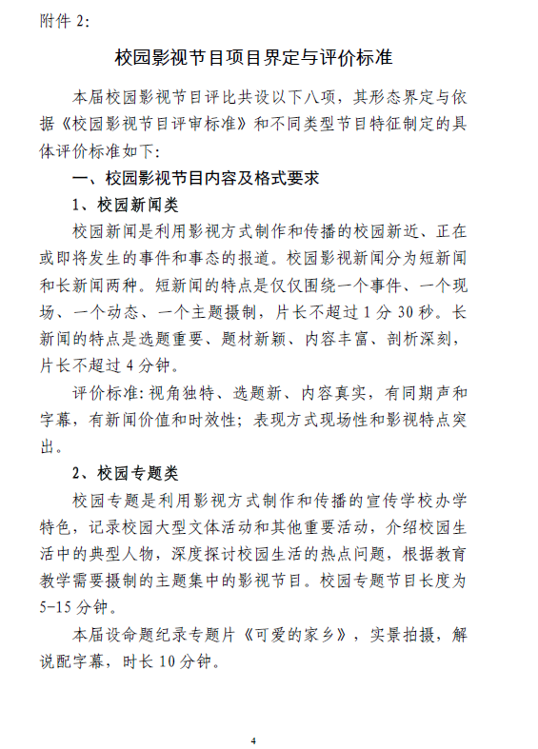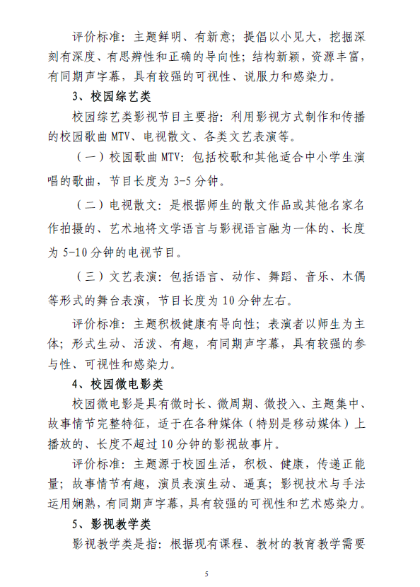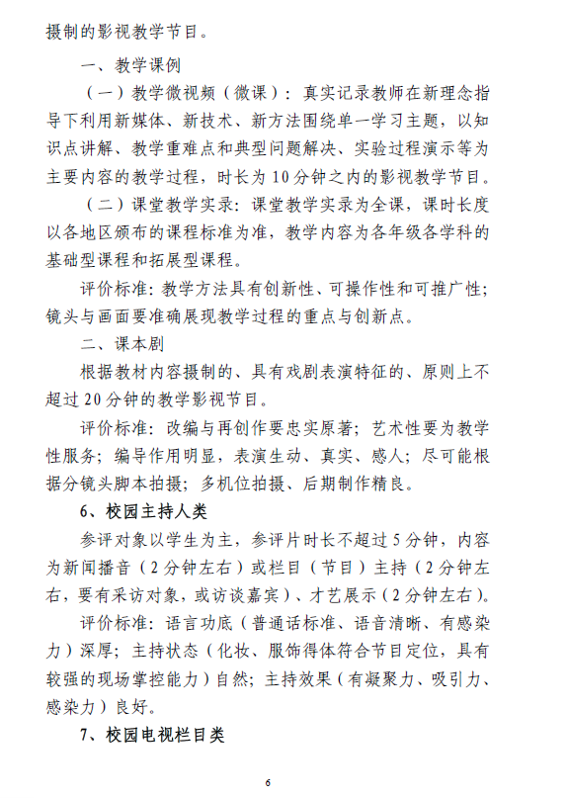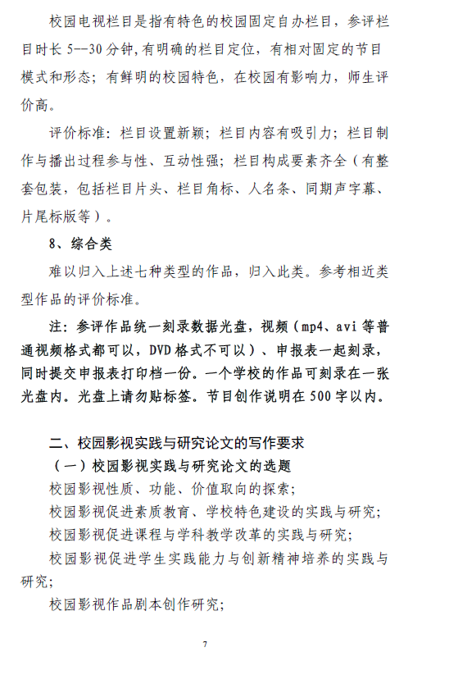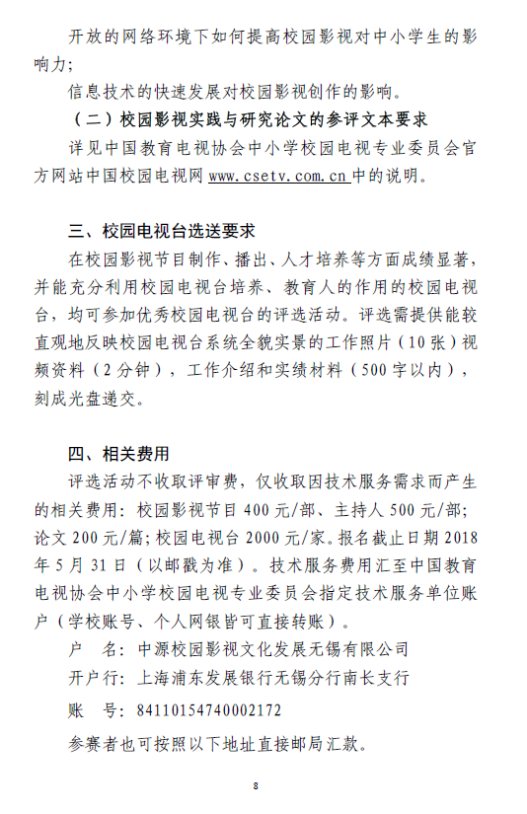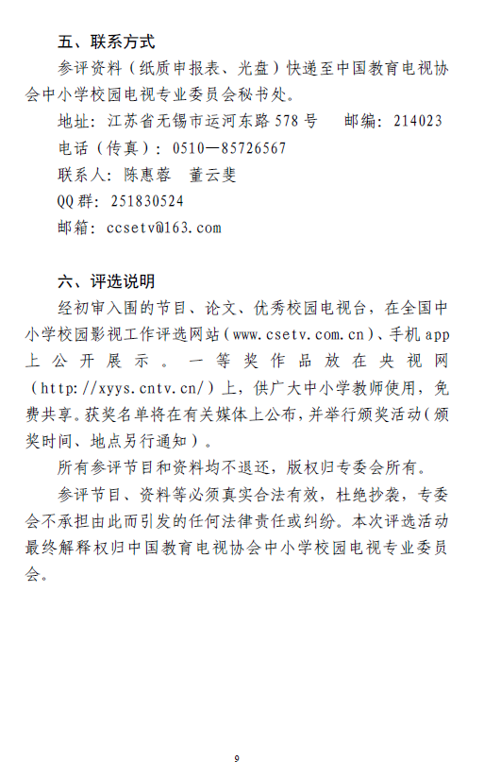

重庆市教育信息技术与装备中心办公室 2018年1月25日印发